ФЕДЕРАЛЬНОЕ ГОСУДАРСТВЕННОЕ АВТОНОМНОЕ

ОБРАЗОВАТЕЛЬНОЕ УЧРЕЖДЕНИЕ ВЫСШЕГО ОБРАЗОВАНИЯ

«НАЦИОНАЛЬНЫЙ ИССЛЕДОВАТЕЛЬСКИЙ УНИВЕРСИТЕТ

«ВЫСШАЯ ШКОЛА ЭКОНОМИКИ»

**Московский институт электроники и математики им. А. Н. Тихонова**

**ОТЧЕТ**

**По лабораторной работе 7**

**по дисциплине «Базы данных»**

Студент: Камаров Лазизбек Шухрат угли

Группа: БИВ201

Подгруппа: 1

Дата сдачи: 29.05.2022

МОСКВА 2022

1. Проверка значений всех полей отношения "Сессия", для которых могут быть определены домены: курс – от 1 до 6, аудитории – от 101 до 522, время – от 9.00 до 17.00, кратно получасу; экзамен не должен заканчиваться позднее 19.00.

Проверим работу, создадим 2 новых записи в таблицу

Первая отработает корректно:



Вторая выдаст ошибку

1. Регистрация изменений: при модификации или удалении записи из таблицы "Дисциплины" старое содержимое этой записи дублируется в другую таблицу с указанием даты модификации и пользователя, изменившего запись.

Сначала создадим таблицу для сохранения информации:

Затем напишем функцию и триггер

Создадим новую запись



Затем обновим её

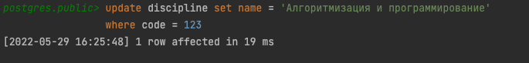

Проверим нашу таблицу



